УПРАВЛЕНИЕ ФЕДЕРАЛЬНОЙ СЛУЖБЫ ГОСУДАРСТВЕННОЙ РЕГИСТРАЦИИ,
КАДАСТРА И КАРТОГРАФИИ (РОСРЕЕСТР) ПО ЧЕЛЯБИНСКОЙ ОБЛАСТИ
454048 г. Челябинск, ул.Елькина, 85
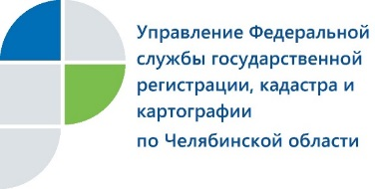
Работа с обращениями граждан в Управлении Росреестра зависит
от профессионализма сотрудников

13 июня 2019 года в Управлении Федеральной службы государственной регистрации, кадастра и картографии по Челябинской области состоялся семинар по организации работы с обращениями граждан и ведению делопроизводства.
Управлением Росреестра по Челябинской области проведен семинар для специалистов, которые отвечают за организацию работы с обращениями граждан и ведение делопроизводства в подразделениях аппарата и территориальных отделах.
Чаще всего граждане отправляют свои письма в тех случаях, когда возникает проблема, которую самостоятельно без помощи профессионала они не могут решить. В этой связи особенно важно, чтобы сотрудники Управления умели грамотно и в соответствии с требованиями действующего законодательства выстроить работу с каждым обращением. На это обратила внимание, открывая семинар, начальник отдела общего обеспечения Виктория Шамина.
Далее участникам семинара рассказали о нормативно-правовых документах, регламентирующих работу с письменными обращениями граждан и заявлениями, поступившими в ходе личного приема, о порядке доставки корреспонденции и о соблюдении сроков при подготовке ответов заявителям.
Напомним, что обратиться в Управление Росреестра по Челябинской области и его подразделения южноуральцы могут по почте, через Интернет, лично на прием к руководству Управления и начальникам подразделений, по телефону доверия и справочным телефонам, номера которых имеются на сайте Управления (www.frs74.ru).
Пресс-служба Управления Росреестра
по Челябинской области
E-m: pressafrs74@chel.surnet.ru
https://vk.com/rosreestr_chel

